Tillsynsbegäran – information om höga naturvärden och fridlysta arter i avverkningsanmälan A 57599-2025 i Nyköpings kommun
Denna tillsynsbegäran behandlar höga naturvärden i avverkningsanmälan A 57599-2025 i Nyköpings kommun som inkom 2025-11-20 och omfattar 10,6 ha.
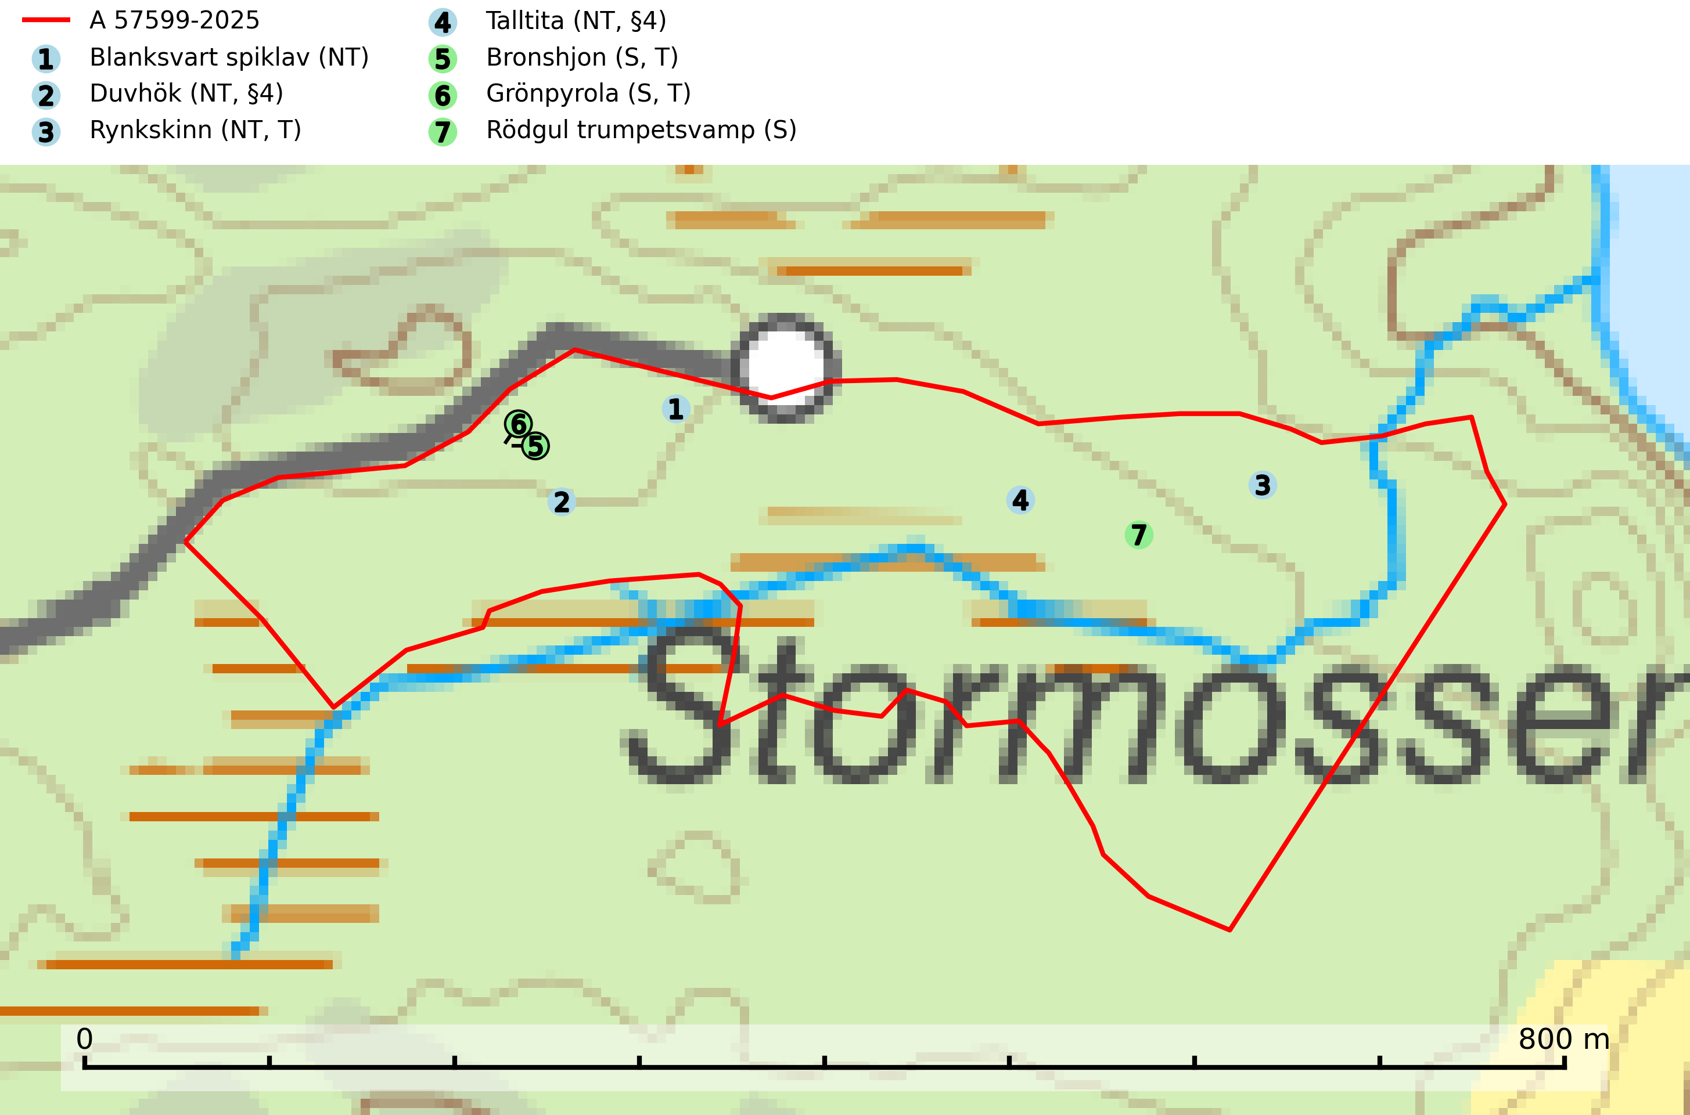
Figur 1. Fyndplatser för naturvårdsarter i avverkningsanmälan. Markörer utan svart kant är placerade på fyndplatsen. Markörer med svart kant är placerade vid sidan av fyndplatsen har ett svart streck som visar fyndplatsens exakta position. Kartans mittpunktskoordinat är N 6525510, E 603419 i SWEREF 99 TM.
I avverkningsanmälan finns fynd av 7 naturvårdsarter, varav 4 är rödlistade, 2 är fridlysta, 3 är typiska (T) och 3 är signalarter (S): blanksvart spiklav (NT), duvhök (NT, §4), rynkskinn (NT, T), talltita (NT, §4), bronshjon (S, T), grönpyrola (S, T) och rödgul trumpetsvamp (S). Se Figur 1.

Tillsynsbegäran
Vi begär härmed att Skogsstyrelsen fattar beslut enligt miljöbalken som säkerställer att skogens höga naturvärden bevaras samt att EU-lagstiftning efterlevs och att artskyddsbrott förhindras.
Vi önskar även ta del av de ställningstaganden och beslut som myndigheten meddelar till följd av aktuell avverkningsanmälan och föreningens inlaga (se 34 § förvaltningslagen).

Naturvårdsarter och fridlysta arter
Nedan följer beskrivningar av de naturvårdsarter och fridlysta arter som har sina livsmiljöer och växtplatser i den avverkningsanmälda skogen. Se även ytterligare artfakta i BILAGA 1. De påträffade naturvårdsarterna är ett tydligt kvitto på att det rör sig om en skog med höga naturvärden.
Blanksvart spiklav (NT) förekommer på torr, hård, gammal kärnved men även på äldre ytved av tall i naturskogsartade bestånd med begränsad brandpåverkan och ostörd hydrologi. Skogsbruksåtgärder på eller i närheten av lokaler med blanksvart spiklav utgör ett hot. Naturskogsartade öppna tall- och barrblandskogar med blanksvart spiklav indikerar höga biologiska värden och bör bevaras (SLU Artdatabanken, 2024).
Duvhök (NT, §4), som är rödlistad som nära hotad, har minskat med 15 (0–30) % under de senaste 18 åren och minskningstakten för den svenska populationen bedöms vara nära gränsvärdet för sårbar (VU). Arten är starkt bunden till skogsmark och jagar helst inne i äldre skog. Den missgynnas av stora hyggen och täta planteringar. De gamla fåglarna är i huvudsak stationära i sina revir och boet läggs inne i tät, oftast äldre skog. Kantzoner mot öppen mark undviks och duvhöken, som är beroende av insynsskyddade boplatser, är därför känsligare för slutavverkning än flera andra rovfåglar. Friställande av boträd eller avverkning så att boplatsen blir exponerad mot öppen mark, medför att platsen överges. Eftersom duvhöken helst häckar i gammal skog, är dess häckningsplatser i princip alltid mer eller mindre hotade av skogsbruk och avverkningar (SLU Artdatabanken, 2026; Skogsstyrelsen 2016).
Rynkskinn (NT) är en vednedbrytare som växer på grova granlågor och ingår i en karaktäristisk association av vedsvampar knutna till urskogsartade barrskogar. Den har klassificerats som en “urskogsindikator” och är placerad i toppen av Skogsstyrelsens värdepyramid för bedömning av skog med höga naturvärden. Allt tyder på att rynkskinn är mycket känslig för skogliga ingrepp och lokalerna, som oftast har höga biologiska kvaliteter, bör lämnas till fri utveckling. Rynkskinn är typisk art för 9010 Taiga, 9050 Näringsrik granskog och 9030 Landhöjningsskog (Nitare & Skogsstyrelsen, 2019; SLU Artdatabanken, 2026).
Talltita (NT, §4), rödlistad som nära hotad och prioriterad art i Skogsvårdslagen, har häckningsrevir i anmälan. Arten har minskat kraftigt de senaste 30 åren och minskningstakten innevarande 10-årsperiod beräknas till 20 (10–30) %. Talltitan är synnerligen trogen sitt cirka 15 hektar stora revir och är beroende av flerskiktade olikåldriga skogar för att kunna föda upp sina ungar. Talltitan försvinner om dess livsmiljö kalavverkas (Eggers & Low, 2014; Ekman, 1979; Griesser et al, 2007; Klein, 2020; Siffczyk et al, 2003; SLU Artdatabanken, 2021).
Bronshjon är en skalbagge vars larvutveckling sker under grov bark på stammar av döda eller döende barrträd, främst gran, i mindre omfattning tall. Arten är knuten till äldre, naturskogslik granskog med inslag av torkande träd. Bronshjon är typisk art för 9010 Taiga (SLU Artdatabanken, 2025).
Grönpyrola växer främst på sandig, torr eller frisk mark i äldre barrskog, ofta på isälvsmaterial såsom sand och grus. Den påträffas främst i äldre naturligt uppkomna barrskogar, exempelvis på tallmoar, i åssluttningar, dyner och rasbranter. Arten är känslig för skogsbruksmetoder såsom slutavverkning och markberedning. Grönpyrola är typisk art för 9010 Taiga, 9060 Åsbarrskog och 1610 Åsöar i Östersjön (Nitare & Skogsstyrelsen, 2019; SLU Artdatabanken, 2025).
Rödgul trumpetsvamp signalerar kalkrika barrsumpskogar eller avgränsade små mineralrika ytor i barrskogslandskapet, vilka normalt har höga naturvärden. I urbergsbygder är den en bra signalart på känsliga skogsbiotoper (Nitare & Skogsstyrelsen, 2019).

EU:s fågeldirektiv
Europeiska unionens medlemsländer är skyldiga att agera i enlighet med EU:s fågeldirektiv där det uttryckligen står att direktivet gäller för fåglar samt för deras ägg, bon och livsmiljöer (artikel 1). Vidare att de åtgärder som vidtas inte får leda till en försämring av den nuvarande situationen beträffande bevarandet av de fågelarter som avses i artikel 1 (artikel 13). Fågeldirektivet är styrande för tillsynsansvariga myndigheters ärendehantering, ställningstaganden och beslutsfattande.

BILAGA 1 – Fridlysta arter

Duvhök – ekologi samt krav på livsmiljön
Duvhök (NT, §4) är rödlistad som nära hotad och fridlyst enligt 4§ artskyddsförordningen. Arten har minskat med 15 (0–30) % under de senaste 18 åren och minskningstakten för den svenska populationen bedöms vara nära gränsvärdet för sårbar (VU). Bedömningen baseras på direkt observation, ett för arten lämpligt abundansindex och minskad geografisk utbredning och/eller försämrad habitatkvalitet (allt yngre och tätare skogar vilket försvårar för boplacering samt missgynnar jaktmöjligheterna) (SLU Artdatabanken, 2026).
Duvhöken är starkt bunden till skogsmark, såväl för häckning som födosök. Den påträffas oftast i större skogsområden med äldre skog, men kan ibland även häcka i dungar i områden dominerade av öppen mark. De gamla fåglarna är i huvudsak stationära i sina revir. Duvhöken jagar helst inne i äldre skog och missgynnas av stora hyggen och täta planteringar (Skogsstyrelsen, 2016).
Boet läggs inne i tät, oftast äldre skog. Kantzoner mot öppen mark undviks och duvhöken är därför känsligare för slutavverkning än flera andra rovfåglar. Boträdet måste vara grovgrenigt och är oftast en äldre gran eller tall, i sydligaste Sverige är bok vanligt. Duvhöken är beroende av insynsskyddade boplatser. Friställande av boträd eller avverkning så att boplatsen är exponerad mot öppen mark, medför att platsen överges. Samma bo kan användas flera år i rad, men likt andra rovfåglar har den normalt ett eller flera alternativa bon (Skogsstyrelsen, 2016). Eftersom duvhöken helst häckar i gammal skog, är dess häckningsplatser i princip alltid mer eller mindre hotade av skogsbruk och avverkningar (SLU Artdatabanken, 2026).
Den viktigaste begränsande faktorn för duvhökspopulationen i stort är födan och ett allvarligare problem är därför den av skogsbruket orsakade storskaliga omvandlingen och utarmningen av skogslandskapet, som kan påverka såväl duvhökens möjlighet att jaga som förekomsten av viktiga byten. Duvhökens jaktteknik gör den beroende av landskapets utformning och sammansättning och dess preferens för gammal skog tyder på att den är anpassad till att jaga i skog som är “lagom” tät. I öppnare biotoper, till exempel hyggen, kommer dess jaktteknik inte till sin rätt och i tätare biotoper, t.ex. ungskogar, har den relativt stora duvhöken svårt att manövrera (SLU Artdatabanken, 2026).

Referenser – duvhök
Skogsstyrelsen, 2016. Duvhök – Vägledning för hänsyn till fåglar. https://www.skogsstyrelsen.se/globalassets/lag-och-tillsyn/artskydd/vagledningar-for-hansyn-till-faglar/duvhok-vagledning-hansyn2.pdf
SLU Artdatabanken, 2026. Artfaktablad. Naturvård – artfakta. SLU Artdatabanken, Uppsala

Talltita – ekologi samt krav på livsmiljön
Talltita är rödlistad som NT, fridlyst och prioriterad art i Skogsvårdslagen. Den omfattas av EU:s fågeldirektiv. Arten har minskat kraftigt de senaste 30 åren och minskningstakten innevarande 10-årsperiod beräknas till 20 (10–30) % (SLU Artdatabanken, 2022).
Talltita föredrar större sammanhängande barrskogar, och finns såväl i tallskog som granskog och i lövblandad barrskog. Skogens struktur är viktig och ska helst vara flerskiktad med riklig underväxt av mindre granar, björk och andra lövträd och buskar. Tillgång på murknande högstubbar är särskilt viktig, eftersom talltitan helst själv hackar ut sitt bohål (SLU Artdatabanken, 2022).
Det finns flera studier som visar att talltita är känslig för gallring och inte överlever när dess livsmiljö kalavverkas (Eggers and Low, 2014; Griesser et al., 2007; Klein, 2020). Talltitans revir är förhållandevis stora, 10–20 hektar och arten missgynnas när skogen fragmenteras. Kalavverkning av större delar av reviret innebär att det överges (Artdatabanken, 2021).
Talltitan är synnerligen trogen sitt revir så länge paret lever och biotopen förblir intakt. Paret stannar i sitt revir året om. En förlust av ett revir har därför en stor inverkan på den lokala populationen och trakthyggesbruket anses vara orsak till den svenska populationens kraftiga minskning. Talltiteparets revirtrohet innebär att närhelst under året man observerar en adult talltita så ingår denna plats i reviret (Siffczyk et al., 2003; Ekman, 1979).

Referenser – talltita
Eggers, S., Low, M., 2014. Differential demographic responses of sympatric Parids to vegetation management in boreal forest. For. Ecol. Manage. 319, 169–175.
Ekman, J., 1979. Coherence, composition and territories of winter social groups of the Willow Tit Parus montanus and the Crested Tit P. cristatus. Ornis Scandinavica, 10, pp 56–68
Griesser, M., Nystrand, M., Eggers, S., Ekman, J., 2007. Impact of forestry practices on fitness correlates and population productivity in an open-nesting bird species. Conserv. Biol. 21, 767–774. https://doi.org/10.1111/j.1523- 1739.2007.00675.x
Klein, J., 2020. The forgotten forest – On thinning, retention, and biodiversity in the boreal forest. Doctoral Thesis No. 2020:50
Siffczyk, C., Brotons, L., Kangas, K., Orell, M., 2003. Home range size of willow tits. Oecologica, 136, 635–642 (2003)
SLU Artdatabanken, 2021. Artfaktablad. Naturvård – artfakta. SLU Artdatabanken, Uppsala

